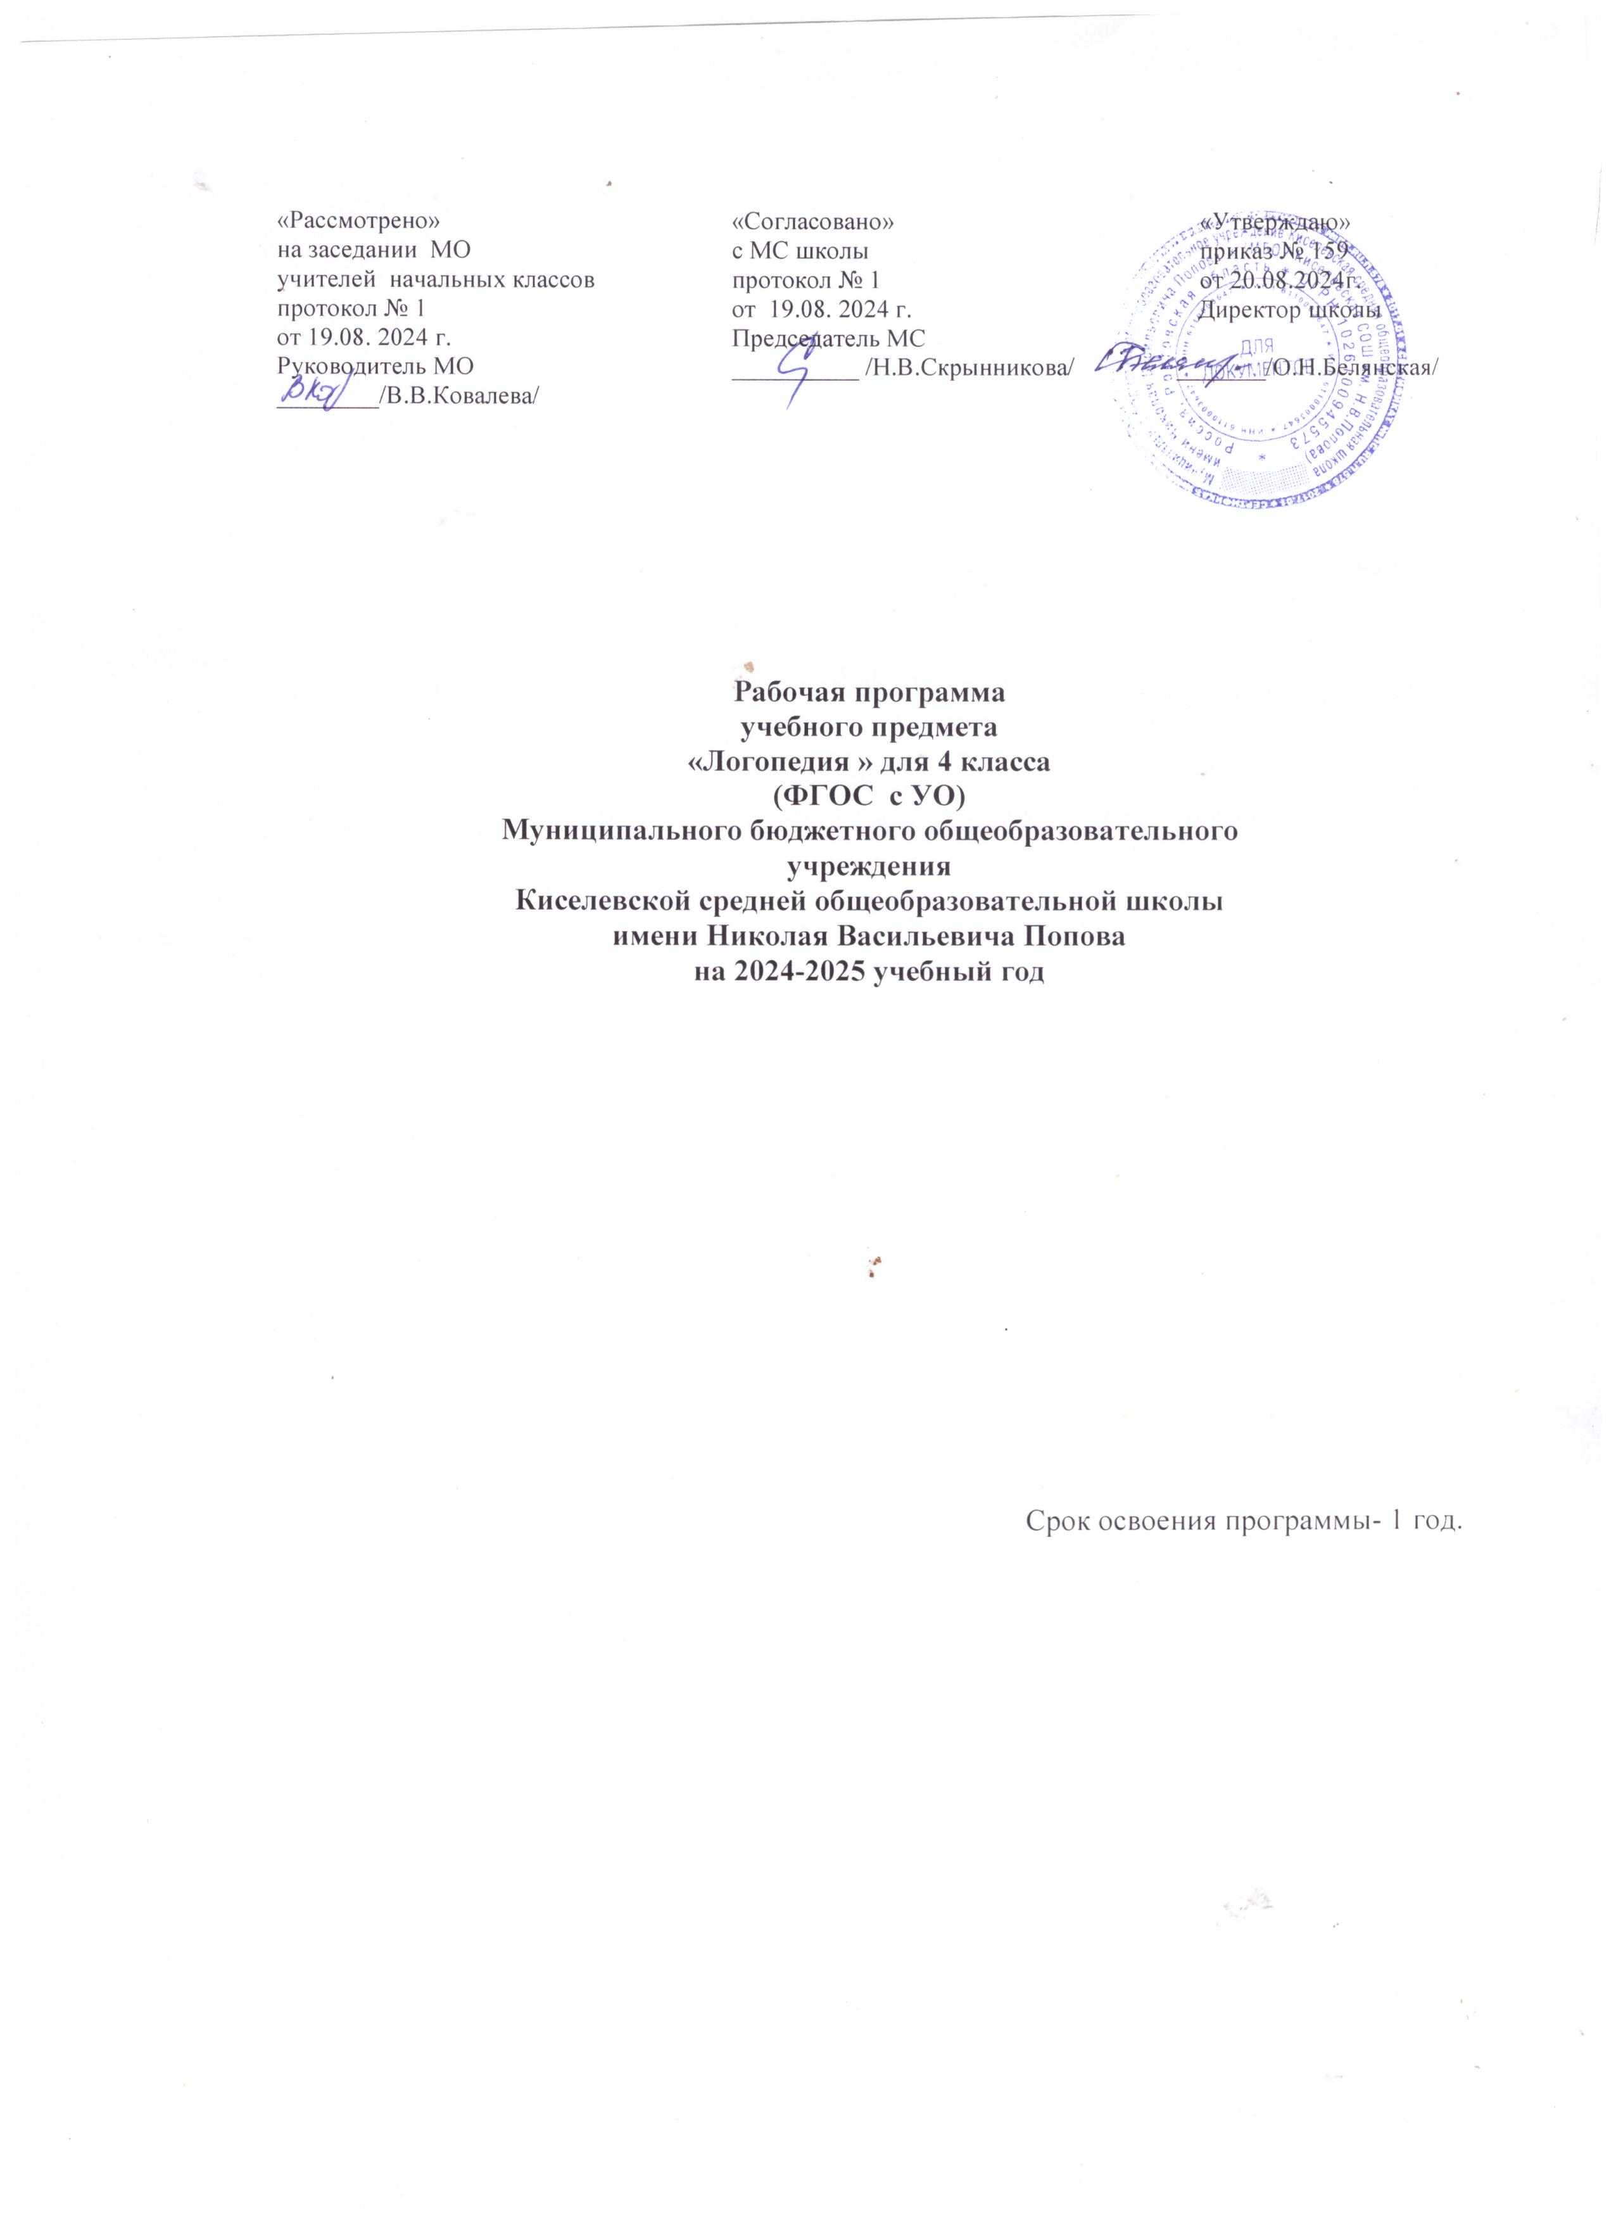

Пояснительная записка

Адресность программы: Рабочая программа учебного курса «Логопедия» (ФГОС с УО, вариант 1) разработана для Бакаева Абдуллы обучающегося 4 класса МБОУ Киселевской СОШ им. Н.В. Попова на 2024/2025 учебный год на основании заключения ПМПК № 56 от 18.08.2020г., решения врачебной комиссии МБУЗ «ЦРБ» Заветинского района № 408 от 02.09.2024г., заявления законного представителя Бакаева Хаважа Загитовича от 29.08.2024г., приказа №171/1 МБОУ Киселевской СОШ им. Н.В.Попова «Об организации индивидуального обучения на дому» от 29.08. 2024 г. Рабочая программа составлена с учётом особенностей познавательной деятельности обучающейся с ограниченными возможностями здоровья (ОВЗ), направлена на разностороннее развитие личности обучающегося, умственное развитие. Программа содержит материал, помогающий школьнику достичь того уровня общеобразовательных знаний и умений, трудовых навыков, которые необходимы для социальной адаптации.

Нормативные правовые документы:
- Федеральный государственный образовательный стандарт образования обучающихся с умственной отсталостью (интеллектуальными нарушениями) ( утвержден приказом Министерства образования и науки Российской федерации от 19 декабря 2014 г.№1599);
-Федеральный государственный образовательный стандарт обучающихся с умственной отсталостью ( интеллектуальными нарушениями), 2022 г.
- Учебный план МБОУ Киселевской СОШ им. Н.В. Попова на 2024/2025 учебный год.
Рабочая программа для обучающегося Бакаева Абдуллы разработана на основе ФГОС НОО вариант 1 для детей с умственной отсталостью (интеллектуальными нарушениями), программы специальных (коррекционных) образовательных учреждений VIII вида: 1—4 классы /Под ред. В.В. Воронковой; - М.: Просвещение, 2010

Срок реализации программы-1 год.( 2024-2025 уч.год)

Цель программы – коррекция дефектов устной и письменной речи учащихся, способствующей успешной адаптации в учебной деятельности и дальнейшей социализации детей логопатов.
Основные задачи программы:
- Создать условия для формирования правильного звукопроизношения и закрепление его на словесном материале исходя из индивидуальных особенностей учащихся.
- Развивать артикуляционную моторику, фонематические процессы, грамматический строй речи через коррекцию дефектов устной и письменной речи.
- Обогащать и активировать словарный запас детей, развивать коммуникативные навыки посредством повышения уровня общего речевого развития детей.
- Создать условия для коррекции и развития познавательной деятельности учащихся (общеинтеллектуальных умений, учебных навыков, слухового и зрительного восприятия, памяти, внимания, фонематического слуха) и общей координации движений, мелкой моторики.

Место предмета в учебном плане

Рабочая программа рассчитана на 102 часов в год, 3 часа в неделю (1 часа по учебному плану и 2 часа для самостоятельной работы).
В соответствии с календарным учебным графиком МБОУ Киселевской СОШ им.Н.В.Попова на 2024-2025 уч .год и расписанием МБОУ Киселевской СОШ им. Н.В.Попова обеспечено выполнение рабочей программы в полном объеме, за счет повторения. Фактически-99 часов,
Личностные, метапредметные и предметные результаты

Результаты освоения адаптированной образовательной программы начального общего образования обучающимися с ОВЗ оцениваются как итоговые на момент завершения начального общего образования. Освоение индивидуальной (адаптированной) образовательной программы начального общего образования обеспечивает достижение обучающимися с задержкой психического развития трех видов результатов: личностных, метапредметных и предметных.
Личностные и метапредметные результаты освоения адаптированной основной образовательной программы начального общего образования для всех предметных областей и специальных курсов являются общими и заключаются в следующем:
- личностные результаты начального общего образования включают индивидуально-личностные качества и социальные компетенции обучающегося, включающие;
- овладение жизненной компетенцией, обеспечивающей готовность к вхождению обучающегося в более сложную социальную среду, социально значимые ценностные установки обучающихся, социальные компетенции, личностные качества.
Личностные результаты:
а) самоопределение (мотивация учения);
б) смыслообразования;
в) нравственно-этическое оценивание (оценивание усваиваемого содержания, исходя из социальных и личностных ценностей).
Метапредметные результаты освоения программы включают освоенные обучающимися универсальные учебные действия (познавательные, регулятивные и коммуникативные), обеспечивающие овладение ключевыми компетенциями, составляющими основу умения учиться, и межпредметными знаниями, способность решать учебные и жизненные задачи и готовность к овладению в дальнейшем ООП основного общего образования, которые отражают:

1. Познавательные учебные действия:
а) общеучебные (формулирование познавательной цели, поиск и выделение информации, моделирование);
б) логические (анализ, синтез, классификация объектов, построение логической цепи рассуждений и т.д.).
2. Коммуникативные учебные действия:
а) планирование (определение цели, способов взаимодействия);
б) постановка вопросов (сотрудничество в поиске и сборе информации);
в) управление поведением партнера точностью выражать свои мысли (контроль, коррекция, точность и полнота выражений своих мыслей).
3. Регулятивные учебные действия:
а) целеполагание (постановка учебной задачи на основе уже известного и еще неизвестного материала);
б) планирование (определение последовательности цели, составление плана действий);
в) прогнозирование (предвосхищение результатами уровня усвоения);
г) контроль (в форме сличения способа действия и его результата с заданным эталоном);
д) коррекция (внесение дополнений и изменений в план и способ действия в случае расхождения эталона);
е) оценка (выделение и осознание учащимися того что уже усвоено и что еще подлежит усвоению,осознание качества и уровня усвоения);
ё) волевая саморегуляция (способность к мобилизации сил и энергии).
Предметные результаты освоения индивидуальной адаптированной образовательной программы начального общего образования обучающихся с ОВЗ, включающие освоенные обучающимися знания и умения, специфичные для каждой образовательной области, готовность их применения, представлены в рабочих программах учебных предметов.

Логопедические занятия также будут способствовать:
- развитию фонематического восприятия;
- формированию фонематического анализа, синтеза и представлений;
- развитию звукослоговой структуры слова;
- расширению и активизации словаря учащихся;
- формированию полноценных представлений о морфологическом составе слова и грамматическом оформлении речи;
- формированию, развитию и совершенствованию прочных орфографических навыков;
- развитию лексико-грамматического строя речи;
- развитию внимания, памяти и
Содержание рабочей программы
Звуковая сторона речи
-развитие артикуляционного праксиса, речевого дыхания;
-постановка и автоматизация звуков, коррекция слоговых структур;.
- последовательная отработка правильной артикуляции звуков, их характеристика (параллельно с их усвоением на уроке обучения грамоте);
-развитие фонематических процессов;
-формирование прочных звукобуквенных связей;
-понятия «звук» и «буква». Алфавит;
-звуки гласные и согласные. Слогообразующая роль гласных;
- разделительный ь перед гласными е, ё, и, ю, я. (Смягчающая роль ь);
- различение шипящих ч, щ, ж, ш (сочетание и правописание гласных с шипящими);
-согласование звонкие и глухие (правописание на конце и в середине слова з-с, б-п, в-ф, г-к);
-дифференциация звонких и глухих согласных.
различение ударных и безударных гласных. Правописание безударных гласных в корне. Проверка -
правописания путём изменения формы слова;
- родственные слова. Корень слова;
- различение букв по кинестетическому сходству и оптическому (б-д, р-п, х-ж, т-п, л-м).

Лексика- грамматическая сторона речи.
-название предметов и явлений;
- расширение круга собственных имён;
- сравнение предметов, их классификация;
- слова, обозначающие действие предметов;
-умение находить в тексте слова, обозначающие действия предметов;
-практическое усвоение согласование прилагательных с существительными;
-обогащение словаря (согласно развитию детей);
-употребление в речи простых предлогов;
-простое распространённое предложение. Установление связи между словами в предложениях по вопросам;
-составление и запись рассказа по серии картинок, по сюжетной картинке и подробному вопроснику, восстановление несложного дифференцированного текста по вопросам.
Вся работа ведётся на лексическом материале:
Времена года, сад, осень, овощи, фрукты, ягоды, село, поле, огород, инвентарь, комната, мебель, посуда, одежда, обувь, комнатные растения, деревья, дикие птицы, птицы перелётные, птицы зимующие, насекомые, домашние птицы, зима, зимние забавы, зимняя обувь, зимний лес, дикие животные, домашние животные, семья, профессии, орудия труда, транспорт, школа, класс, школьные мастерские, инструменты, весна, праздники.

Виды и формы организации учебного процесса:
Для реализации данной программы используются разнообразные типы занятий, формы и виды работ, а также средства обучения и технологии.

Занятия: традиционные (ознакомления с новым материалом; закрепления изученного материала; проверки знаний, умений и навыков; систематизации и обобщения изученного материала), нетрадиционные занятия (экскурсии, викторины, утренники и т.д.)

Формы работы на занятии: групповая работа, подгрупповая работа, индивидуальная работа, работа в парах. Методы обучения: словесные, наглядные, практические.

Технологии обучения: игровые; здоровьесберегающие; информационно-коммуникационные; проблемно-поисковые; личностно-ориентированные; технологии разноуровнего и дифференцированного обучения, ИКТ и т.д.

Виды и формы контроля:
При реализации данной программы используется три формы контроля: индивидуальный, подгрупповой, групповой. Который в свою очередь делится на типы: внешний контроль логопеда за деятельностью учащихся, взаимоконтроль и самоконтроль учащихся. Контроль проводится вводный (в начале изучения темы), текущий и итоговый.

Методы контроля: устный опрос, письменные работы.

Коррекционная работа
включает следующие направления:
Совершенствование движений и сенсомоторного развития:
· развитие мелкой моторики и пальцев рук;
· развитие навыков каллиграфии;
· развитие артикуляционной моторики.
Коррекция отдельных сторон психической деятельности:
· коррекция – развитие восприятия, представлений, ощущений;
· коррекция – развитие памяти;
· коррекция – развитие внимания;
· формирование обобщенных представлений о свойствах предметов (цвет, форма, величина);
· развитие пространственных представлений и ориентации;
· развитие представлений о времени.
Развитие различных видов мышления:
· развитие наглядно-образного мышления;
· развитие словесно-логического мышления (умение видеть и устанавливать логические связи между предметами, явлениями и событиями).
Развитие основных мыслительных операций:
· развитие умения сравнивать, анализировать;
· развитие умения выделять сходство и различие понятий;
· умение работать по словесной и письменной инструкциям, алгоритму;
· умение планировать деятельность.
Коррекция нарушений в развитии эмоционально-личностной сферы:
· развитие инициативности, стремления доводить начатое дело до конца;
· формирование умения преодолевать трудности;
· воспитание самостоятельности принятия решения;
· формирование адекватности чувств;
· формирование устойчивой и адекватной самооценки;
· формирование умения анализировать свою деятельность;
· воспитание правильного отношения к критике.
Коррекция – развитие речи:
· развитие фонематического восприятия;
· коррекция нарушений устной и письменной речи;
· коррекция монологической речи;
· коррекция диалогической речи;
· развитие лексико-грамматических средств языка.
Расширение представлений об окружающем мире и обогащение словаря.
Коррекция индивидуальных пробелов в знаниях.
На индивидуальные занятия отводится 20 минут

Ресурсное обеспечение рабочей программы.
1.С.В.Леонтьева..»Коррекция письменной речи»Волгоград 2009г.
2.Логопедическая работа в коррекционных классах.Лалаева., Москва 2009г.
М:, « Айрис дидактика», 2007 г.
- Пожиленко,Е.А. «Волшебный мир звуков и слов». – М:, «Владос» - 2003 г.
- Фомичёва,М.Ф. «Воспитание у детей правильного произношения». – М:, «Просвещение» , 1981 г.
- Каше,Г.А. «Исправление недостатков произношения, чтения и письма учащихся». – М:, «Государственное учебно-педагогическое издательство Министерства просвещения РСФСР»,1960 Г.
- Городилова, В.И. и Родина. Е.И. «Воспитание правильной речи у детей дошкольного возраста». – М:, «Государственное учебно-педагогическое издательство Министерства просвещения РСФСР, 1961г.
- Ефименко, Л,Н,, Садовникова, И.Н. «Формирование связной речи у детей- олигофренов». – М:, «Просвещение»,1970 г.
- Горбунова, С. Ю. «Сборник конспектов логопедических занятий по развитию речи для детей с ОНР». - М:, 2006 г.
- Садовникова, И.Н. «Нарушения письменной речи и их преодоление у младших школьников». – М:, «Владос», 1995 г.
- Костенко, Ф. Д. «Сборник диктантов». – М:, «Просвещение», 1972 г.
- Лопухина, И.С. «Логопедия. 550 занимательных упражнений для развития речи». – М:, «Аквариум», 1996 г.
- Седых, Н.А. «Воспитание правильной речи у детей». – М:, 2005 г.
- Лалаева, Р.И. « Логопедическая работа в коррекционных классах». – М:, « Владос», 2001 г.
- Юрова , Р.А. «Формирование произносительных навыков у учащихся с нарушениями интеллектуального развития». – М:, 2005 г.
- Жукова, Н.С. «Логопедия». – Екатеринбург:, « АРДЛТД»,1998 г.
- Барылкина, Л.П. « Эти трудные согласные». – М:, « 5 за знания» 2005 г.
- Филлипова, «Говори правильно». – М:, Государственное учебно-педагогическое издательство Министерства просвещения РСФСР, 2007 г.
- Мазанова, Е.В. «Коррекция акустическойдисграфии». – М:, 2007 г.
- Ястребова, А. В., Бессонова, Г.П. «Обучаем читать и писать без ошибок». – М:, «Аркти», 2007 г.
- Ефименко, Л.Н., Мисаренко, Г.Г. «Организация и методы коррекционной работы логопеда на школьномлогопункте». – М:, «Просвещение», 1991 г.
- Галунчикова, Н.Г., Якубовская Э.В. «Рабочая тетрадь 2 по русскому языку. Имя существительное» . – М:, «Просвещение», 2002 г.
- Мазанова, Е. «Логопедия. Аграмматическая форма дисграфии». – «Аквариум Фгуппв», 2004 г.
- Морозова, И.А., Пушкарёва, М. А. «Подготовка к обучению грамоте». – «Мозаика-синтез», 2007 г.
- Ефименкова, Л.Н. «Коррекция устной и письменной речи учащихся начальных классов». – М:, «Владос», 2004 г.

№ п/п | Тема занятия | Содержание работы | Кол-во часов | Сам.работа | По учебному плану | Электронные ресурсы.
 |  |  |  | Дата | Дата
I. | Диагностический этап |  | 8
1. | Обследование импрессивной речи. | Обследование речи на уровне понимания слов, предложений, грамматических форм, текста. | 1 |  | 5.09
2.-3 | Обследование экспрессивной речи. | Выявление степени сформированности развернутого самостоятельного высказывания, Объема связной речи. | 2 | 6.09 | 6.09
4 | Обследование словарного запаса. | Выявлениесоответствовали словаря возрастной норме, точности употребления лексических значений слов. | 1 |  | 12.09
5-6. | Обследование грамматического строя речи. | Правильность построения грамматической структуры предложения, характер использования падежных форм судествительных, правильность употребления рода различных частей речи, форм единственного и множественного числа. | 2 | 13.09 | 13.09
7-9 | Обследование слоговой структуры слов. | Выявление степени владения слоговой структурой. | 3 | 20.09 | 19.0920.09
10-12. | Обследование звукопроизносительной стороны речи. | Выявление наличия нарушений звукопроизношения. | 3 | 27.09 | 26.09  27.09
II. | Коррекционный этап |  | 82
13-21. | Звуки речи. | Строение речевого аппарата. Наблюдение за формированием звуков речи. Знакомство с речевыми звуками.  Образование гласных и согласных звуков.  Выделение гласных звуков из слогов и слов: под ударением, в начале слова, в конце слова, в безударной позиции. Выделение согласных звуков из слогов, в начале, середине, конце слова.  Дифференциация гласных и согласных звуков.  Развитие звукового анализа и синтеза. Определение места изучаемых звуков в слове. | 9 | 04.10  11.10  18.10 | 03.10  04.10  10.10  11.10  17.10  18.10
22-27. | Знакомство со словом. | Знакомство с термином «слово». Дифференциация понятия «звук» и «слово».  Работа над ритмическим оформлением слова. | 6 | 25.10  8.11 | 24.10  25.10  7.11  8.11
28-30 | Дифференциация сходных по звучанию слов. | Учить различать слова, близкие по звучанию (звуковому составу). | 3 | 15.11 | 14.11  15.11
31-36 | Деление слов на части (слоги). | Показать учащимся, что слово состоит из частей – «слогов». Понятия «открытый слог», «закрытый слог». Выделение определенного слога в ряду слов. Выделение ударной гласной, ударного слога в словах. | 6 | 22.11  29.11 | 21.11  22.11  28.11  29.11
37-39 | Знакомство  с предложением. | Познакомить учащихся с термином «предложение». Наглядно показать, что предложение состоит из слов. | 3 | 06.12 | 05.12  06.12
40-48 | Звуки речи и буквы. Гласные. | Уточнить артикуляцию изучаемого звука, добиваться правильного и отчетливого произношения звука в слогах, словах.  Добиваться правильного соотношения звука с буквой.  Выделение гласных звуков в слогах, словах, словосочетаниях, предложениях, тексте. Роль гласных II ряда при смягчении согласных.  Дифференциация гласных I и II ряда. | 9 | 13.12  20.12  27.12 | 12.12 13.12 19.12  20.12  26.12  27.12
49-60. | Звуки речи и буквы. Согласные. | Уточнить артикуляцию изучаемого звука, добиваться правильного и отчетливого произношения звука в слогах, словах.  Добиваться правильного соотношения звука с буквой.  Дифференциация согласных по твердости и мягкости.  Дифференциация согласных по звонкости и глухости.  Дифференциация согласных звуков, имеющих акустико-артикуляторное сходство.  Дифференциация сонорных звуков. | 12 | 10.01  17.01  24.01  31.01 | 09.01  10.01  16.01  17.01  23.01  24.01  30.01  31.01
61-69 | Звуки речи и буквы. Дифференциация оптически сходных букв | Дифференциация оптически сходных букв (а-о, и-у, л-м, п-т, б-д, ц-щ,и-ш.) на уровне слова, предложения, текста. | 9 | 7.02  14.02  21.02 | 6.02  7.02  13.02  14.02  20.02  21.02
70-.72 | Звуки речи и буквы. Закрепление. | Звуко-буквенный анализ и синтез слов, включающих пройденные звуки и буквы. | 6 | 28.02 | 27.02  28.02
73-90 | Слово. Словосочетание.  Предложение. | Слова, обозначающие предмет, признак предмета. Умение подбирать слова-признаки к словам-предметам и наоборот. Составление словосочетаний.  Слова, обозначающие действие предмета.  Работа по сказкам. | 18 | 07.03  14.03  21.03  04.04  11.04  18.04 | 06.03  07.03  13.03  14.03  20.03  21.03  03.04  04.04  10.04  11.04  17.04  18.04
III. | Этап повторения и закрепления. |  | 9
91-99. | Повторение и закрепление ЗУН. | Повторение и закрепление полученных знаний, умений и навыков через выполнение игровых, тестовых заданий. | 9 | 25.04  16.05  23.05 | 24.04 25.04  15.05  16.05  22.05  23.05

Согласовано
Заместитель директора по УВР
_________ Н.В.Скрынникова
19 августа 2024г.

